

TRƯỜNG ĐẠI HỌC CÔNG NGHỆ KỸ THUẬT
THÀNH PHỐ HỒ CHÍ MINH
KHOA ĐÀO TẠO TIÊN TIẾN
BỘ MÔN CƠ SỞ THIẾT KẾ MÁY


ĐỒ ÁN THIẾT KẾ MÁY - 251MDPR310423E
THUYẾT MINH TÍNH TOÁN
HỆ THỐNG DẪN ĐỘNG VÍT TẢI

ĐỀ SỐ 4
PHƯƠNG ÁN 1

SINH VIÊN THỰC HIỆN: Phan Nhựt Anh
MÃ SỐ SINH VIÊN: 22146004
GIẢNG VIÊN HƯỚNG DẪN: Nguyễn Trà Kim Quyên
GIẢNG VIÊN PHẢN BIỆN:

TP Hồ Chí Minh, Ngày 28 tháng 08 năm 2026
Trường ĐHSPKT TP.HCM  Khoa : Cơ khí Chế tạo máy  Bộ môn: Cơ sở Thiết kế máy | ĐỒ ÁN THIẾT KẾ MÁY, MMH: MDPR310423  THIẾT KẾ HỆ THỐNG DẪN ĐỘNG VÍT TẢI  Đề số: 04 -- Phương án: 01
SVTH: Phan Nhựt Anh  GVHD: Nguyễn Trà Kim Quyên  Ngày nhận đề: 28/08/2026 | MSSV: 22146004  Chữ ký: Ngày bảo vệ:
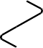
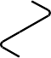
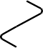
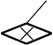
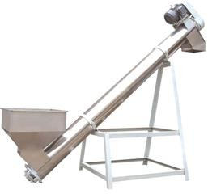
- ĐỀ BÀI:
A
30⁰
5
4
A
3
2
1
- Động cơ điện
- Khớp nối
- Hộp giảm tốc
- Bộ truyền xích
- Vít tải
λ
Hình 1: Sơ đồ động Hình 2: Minh họa vít tải
Điều kiện làm việc:
- Tải trọng không đổi, quay một chiều
- Thời gian làm việc 5 năm (300 ngày/năm, 2 ca/ngày, 6 giờ/ca)
- Sai số tỉ số truyền hệ thống |∆𝑢/𝑢| ≤ 5%
Số liệu cho trước:

STT | Tên gọi | Giá trị
1 | Loại vật liệu vận chuyển | Xi măng
2 | Năng suất Q (tấn/giờ) | 35
3 | Đường kính vít tải D (m) | 0,3
4 | Chiều dài vận chuyển L (m) | 13
5 | Góc nghiêng vận chuyển l (độ) | 15
YÊU CẦU
- 01 bản thuyết minh tính toán (đầy đủ)
- 01 bản vẽ chi tiết (khổ A3, bản in)
- 01 bản vẽ lắp HGT (khổ A0, bản in)
- Nộp file mềm (thuyết minh, bản vẽ) trên trang dạy học số
NỘI DUNG THUYẾT MINH
- Tính toán công suất và tốc độ của trục công tác
- Chọn động cơ và phân phối tỉ số truyền
- Tính toán các bộ truyền:
- Tính toán bộ truyền đai/xích
- Tính toán bộ truyền bánh răng
- Tính toán thiết kế trục – then, chọn nối trục
- Tính chọn ổ lăn
- Tính toán vỏ hộp, xác định kết cấu các chi tiết máy, và các chi tiết phụ
- Lập bảng dung sai lắp ghép
Chú ý: Sinh viên tùy chọn sử dụng công cụ CAD 2D/3D để xây dựng các bản vẽ như yêu
cầu ở trên.
TIẾN ĐỘ THỰC HIỆN

Tuần | Nội dung thực hiện | GVHD
01 | - Giới thiệu môn học
02 | - Nhận đề đồ án môn học  - Phổ biến nội dung, yêu cầu ĐAMH
03 | - Tính toán công suất, tốc độ trục công tác
04 | - Chọn động cơ, phân phối tỉ số truyền
05 | - Tính toán bộ truyền đai/xích
06 | - Tính toán bộ truyền bánh răng
07-09 | - Tính toán thiết kế trục và vẽ kết cấu trục - then  - Chọn ổ  - Chọn nối trục
10 | - Tính toán vỏ hộp  - Xác định kết cấu các chi tiết máy  - Chọn các chi tiết phụ
11-13 | - Lập bản vẽ
14 | - Hoàn thiện thuyết minh ĐAMH
15 | - Nộp cho GVHD chấm điểm
Ghi chú: Sinh viên giữ đề để đóng vào tập thuyết minh

MỤC LỤC
CHƯƠNG 1 TÍNH TOÁN CÔNG SUẤT VÀ TỐC ĐỘ TRÊN TRỤC CÔNG TÁC 1
1.1 Thông số đầu vào 1
1.2 Công suất cần thiết trên trục công tác 1
1.3 Tốc độ quay trên trục công tác 1
1.4 Công suất cần thiết trên trục động cơ 1
1.5 Chọn động cơ và phân phối tỉ số truyền 2
1.6 Thông số trên các trục của hệ thống truyền động 2
CHƯƠNG 2 BỘ TRUYỀN XÍCH 5
2.1 Thông số đầu vào 5
2.2 Trình tự tính toán 5
2.3 Bảng thông số kỹ thuật bộ truyền xích 9
CHƯƠNG 3 TÍNH TOÁN THIẾT KẾ BỘ TRUYỀN BÁNH RĂNG 10
3.1 Thông số đầu vào 10
3.2 Trình tự tính toán 10
3.3 Bảng thông số kỹ thuật bộ truyền bánh răng 20
PHẦN 5. TÍNH TOÁN KHỚP NỐI 21
5.1. Thông số đầu vào 21
5.2. Tính sơ bộ và chọn khớp nối 21
5.3. Kiểm nghiệm khớp nối 22
5.4. Lực hướng tâm do khớp nối 22
PHẦN 6. TÍNH TOÁN THIẾT KẾ TRỤC VÀ CHỌN THEN 23
6.1. Thông số đầu vào 23
6.2. Chọn vật liệu 24
6.3. Tính sơ bộ đường kính trục 24
6.4. Xác định chiều dài và kết cấu trục 3
6.5. Tải trọng tác dụng lên trục 28
6.6. Xác định đường kính các đoạn trục 31
6.7. Chọn và kiểm nghiệm then 32
6.8. Kiểm nghiệm độ bền trục 33
6.9. Tổng hợp kích thước trục 36

CHƯƠNG 1
TÍNH TOÁN CÔNG SUẤT VÀ TỐC ĐỘ TRÊN TRỤC CÔNG TÁC

1.1 Thông số đầu vào
Vật liệu vận chuyển: Xi măng
Năng suất, Q = 35 ($\frac{tấn}{giờ})$
Đường kính vít tải , D = 0,3 (m)
Chiều dài vận chuyển, L = 13 (m)
Góc nghiêng vận chuyển, λ=15
Các hệ số, k=0,8; $ρ$=1,3 $\frac{tấn}{m^{3}}$; ψ=0,25 ; c=0,7 ; ω=3,2

1.2 Công suất cần thiết trên trục công tác
$$Plv = \frac{QL}{367} (ω + sinλ) kW.$$
$$P_{lv}=\frac{35.13}{367}\left(3,2+sin 15\right)= 4,28818165 \left(kW\right)$$
Q= 35 ($\frac{tấn}{giờ}),$năng suất
L= 13m, Chiều dài vít tải
ω= 3,2; Hệ số cản chuyển động của vật liệu [1]

1.3 Tốc độ quay trên trục công tác
$$n_{lv}=\frac{4Q}{60πD^{3}×ρ×k×ψ ×c}=\frac{4,35}{60π{0,3}^{3}×0,8×1,3×0,25×0,7}=151,1442954 (vòng/phút)$$

1.4 Công suất cần thiết trên trục động cơ
$$P_{ctđc }= \frac{P_{lv}}{η}=\frac{4,2881816499}{0,87606356}=4,894829371(kW)$$
$$η=η_{kn}×{η_{ol}}^{3}×η_{br}×η_{x}=0,99×{0,99}^{3}×0,96×0,95=0.87606356$$
$$η_{kn}=0,99 hệ số truyền khớp nối$$
$$η_{ol}=0,99 hệ số truyền của cặp ổ lăn$$
$$η_{br}=0,96 hệ số truyền bộ truyền bánh răng$$
$$η_{x}=0,95 hệ số truyền bộ truyền xích (kín)$$

1.5 Chọn động cơ và phân phối tỉ số truyền
Chọn tst sơ bộ: $u_{sb}=u_{brsb}×u_{xsb}=3,55 × 2,5=8,875$
Tốc độ quay sơ bộ: $n_{sb}=n_{lv}×u_{sb}=151,144295×8,875=1341,405622$
Tên hãng | Công suất | Tốc độ | Mã động cơ | Trục động cơ | $$T_{s}/T_{N}$$ | $$T_{max}/T_{N}$$
ABB | 5,5 kW | 1425 $(r/min)$ | M2QA 132S4A | 38 mm | 2,3 | 2,9
Kiểm tra dự trữ công suất
$$ΔP = \frac{5,5 − 4,894829}{5,5} × 100\% = 11,0031\%.$$
Phân phối tỉ số truyền
Tỉ số truyền chung của hệ thống
$$u_{chung}=\frac{n_{đc}}{n_{lv}}=\frac{1425}{151,1442954}=9,428076633$$
Sử dụng bảng tỉ số truyền tiêu chuẩn bộ truyền bánh răng [2] chọn:
$$u_{br}=3,55$$
Tính tỉ số truyền bộ truyền xích:
$$u_{x}=\frac{u_{c}}{u_{br}}=2,655796235$$
Tỉ số truyền bộ truyền xích chọn:
$$u_{x}=2,66$$
Kiểm tra tỉ số truyền
$$∆_{u}=\frac{u_{chung}-(u_{br}.u_{x})}{u_{br}.u_{x}}×100=\frac{\left|9,428-9,443\right|}{9,443}×100=0,1580363\%<4\%(thõa)$$

1.6 Thông số trên các trục của hệ thống truyền động
Công suất cần thiết trên trục công tác- trục vít tải
$$P_{ct}=\frac{P_{lv}}{n_{ol}}=\frac{4,2881816499}{0,99}=4,331496616(kW)$$
Công suất cần thiết trên trục số II :
$$P_{II}= \frac{P_{ct}}{n_{ol}×n_{x}}=\frac{4,331496616}{0,99×0,95}=4,605525376(kW)$$
Công suất cần thiết trên trục số I :
$$P_{I}= \frac{P_{II}}{n_{br}×n_{ol}}=\frac{4,605525376}{0,96×0,99}=4,845881077(kW)$$
Công suất trên cần thiết trục động cơ:
$$P_{ctđc}= \frac{P_{I}}{n_{kn}}=\frac{4,845881077}{0,99}=4,894829371(kW)$$
Số vòng quay trên trục động cơ:
$$n_{đc}=1425 (r/min)$$
Số vòng quay trên trục số I:
$$n_{I}=\frac{n_{đc}}{u_{kn}}=\frac{1425}{1}=1425 (r/min)$$
Số vòng quay trên trục số II:
$$n_{II}=\frac{n_{I}}{u_{br}}=\frac{1425}{3,55}=401,4085 (r/min)$$
Số vòng quay trên trục công tác
$$n_{lv}=\frac{n_{II}}{u_{x}}=\frac{401,4085}{2,66}=150,9054 (r/min)$$
Momen xoắn trên trục động cơ
$$T_{đc}=\frac{9,55.{10}^{6}.P_{ctđc}}{n_{đc}}=\frac{9,55.{10}^{6}.4,894829371}{1425}=32803,94421(N.mm)$$
Momen xoắn trên trục I
$$T_{I}=\frac{9,55.{10}^{6}.P_{I}}{n_{I}}=\frac{9,55.{10}^{6}.4,845881077}{1425}=32475,90476(N.mm)$$
Momen xoắn trên trục II
$$T_{II}=\frac{9,55.{10}^{6}.P_{II}}{n_{II}}=\frac{9,55.{10}^{6}4,605525376}{401,40845}=109571,1046(N.mm)$$
Momen xoắn trên trục công tác
$$T_{lv}=\frac{9,55.{10}^{6}.P_{ct}}{n_{lv}}=\frac{9,55.{10}^{6}.4,331496616}{150,9054326}=274117,3195(N.mm)$$
Bảng thông số kỹ thuật hệ thống truyền động
Thông số | Trục động cơ | Trục I |  | Trục II |  | Trục công tác
Công suất, P(kW) | $$P_{ctđc}=4,894829$$ | $$P_{I}=4,845881$$ |  | $$P_{II}=4,605525$$ |  | $$P_{ct}=4,331497$$
Tỉ số truyền, u | 1 |  | 3,55 |  | 2,66
Số vòng quay, n(p/min) | $$n_{đc}=1425$$ | $$n_{I}=1425$$ |  | $$n_{II}=401,4$$ |  | $$n_{lv}=150,9$$
Momen xoắn, T(N.mm) | $$T_{đc}=32804$$ | $$T_{I}=32476$$ |  | $$T_{II}=109571$$ |  | $$T_{lv}=274117$$

CHƯƠNG 2
BỘ TRUYỀN XÍCH

2.1 Thông số đầu vào
Công suất cần thiết trên trục xích dẫn,${ P=P}_{II}=4,605525kW$
Số vòng quay trục xích dẫn, $n=n_{II}=401,4 vòng/phút$
Tỉ số truyền bộ truyền xích, ${u=u}_{x}=2,66$
Chọn loại xích con lăn 1 dãy

2.2 Trình tự tính toán

2.2.1 Chọn số răng đĩa xích
Số răng sơ bộ đĩa xích dẫn:
$$Z_{1}=29-{2.u}_{x}=29-2.2,66=23,68 răng$$
Chọn $Z_{1}=23 răng$
Số răng số bộ đĩa xích bị dẫn:
$$Z_{2}=u_{x}{.Z}_{1}=2,66.23=61,18 răng$$
Chọn $Z_{2}=61≤Z_{max}=120$
TST thực tế:
$$u_{xtt}=\frac{Z_{2}}{Z_{1}}=\frac{61}{23}=2,65217$$
Kiểm tra tỉ số truyền bộ xích:
$$Δu=\frac{\left|u_{xtt}-u_{x}\right|}{u_{x}}.100\%=\frac{\left|2,65217-2,66\right|}{2,66}.100\%=0,29421<3(thõa)$$

2.2.2 Xác định bước xích
$$P_{t}=P.k.k_{z}.k_{n}≤\left[P\right]$$
Với:
${ P=P}_{II}=4,605525kW, công suất cần thiết trên trục xích dẫn$
$$k_{sdx}=1$$
$$k_{z}=\frac{Z_{01}}{Z_{1}}=\frac{25}{23}=1,086956522, hệ số kể đến ảnh hưởng số răng đĩa xích dẫn$$
$$k_{n}=\frac{n_{01}}{n_{1}}=\frac{400}{401,4}=0,9965122073,hệ số ảnh hưởng tới sự khác biệt$$
$$số vòng quay đĩa xích$$
$$k=k_{o}k_{a}k_{đc}k_{bt}k_{đ}k_{c}=2.413125$$
$$k_{o}=1, hệ số xét đến ảnh hưởng của vị trí bộ truyền, bảng 5.6 [2]$$
$$k_{a}=1 hệ số kể đến khoảng cách trục bảng 5.6 [2]$$
$$k_{đc}=1,1 hệ số kể đến việc điều chỉnh lực căng xích$$
$$k_{bt}=1,3 hệ số kể đến ảnh hưởng của bôi trơn$$
$$k_{đ}=1,35 hệ số tải trọng động,tải trọng không đổi$$
$$k_{c}=1,25 hệ số chế độ làm việc của bộ truyền 2 ca$$
$${⇒P}_{t}=12,03798392 kW$$
Điều kiện đảm bảo chỉ tiêu độ bền
$$\left[P\right]=19,0 kW>P_{t}=12,03798392 kW$$
Tra bảng 5.5, chọn:
Bước xích $p=25,4 mm$
Kiểm tra bước xích:
Chọn $p_{max} theo bảng 5.8 với n=401,4 vòng/phút$
$$p_{max} =44,45 mm$$
Đường kính chốt, $d_{c}=7,95 mm$
Chiều dài ống, $B=22,61 mm$

2.2.3 Khoảng cách trục sơ bộ
$$a=(30...50)p=40p=40.25,4=1016 mm$$

2.2.4 Số mắt xích và khoảng cách trục
$$x=\frac{2a}{p}+\frac{Z_{1}+Z_{2}}{2}+\frac{{(Z_{2}-Z_{1})}^{2}}{4π^{2}.a}p$$
$=\frac{2.1016}{25,4}+\frac{23+61}{2}+\frac{{(61-23)}^{2}}{4π^{2}.1016}.25,4$
$$=122,9144237$$
Chọn số mắt xích chẵn $x_{c}=124$
Tính lại khoảng cách trục a theo công thức 5.13
$a^{*}=0,25p\left\{x_{c}-0,5(z_{1}+z_{2})+\sqrt{{\left[x_{c}-0,5(z_{1}+z_{2})\right]}^{2}-2{\left[\frac{z_{2}-z_{1}}{π}\right]}^{2}}\right\}$
$$=0,25.25,4\left\{124-0,5(23+61)+\sqrt{{\left[124-0,5(23+61)\right]}^{2}-2{\left[\frac{61-23}{π}\right]}^{2}}\right\}$$
$$=1029,944$$
Giảm một lượng $Δa=(0,002÷0,004)a^{*}$
$$Δa=0,004{.a}^{*}=0,004.1029,944=4,119776 mm$$
$$→a=a^{*}-Δa=1029,944-4,119776=1025,824 mm$$
Chọn $a=1026 mm$

2.2.5 Kiểm nghiệm số lần va đập
$$i=\frac{z_{1}n_{1}}{15x_{c}}≤\left[i\right] \left[i\right]=30$$
$$=\frac{23.401.4}{15.124}=4,963548387≤\left[i\right]=30$$

2.2.6 Thông số đĩa xích
Đường kính vòng chia của đĩa xích
$$d_{1}=\frac{p}{sin(\frac{Π}{z_{1}})}=\frac{25,4}{sin(\frac{Π}{23})}=186,5361 mm$$
$$d_{2}=\frac{p}{sin(\frac{Π}{z_{2}})}=\frac{25,4}{sin(\frac{Π}{61})}=493,4074282 mm$$
Đường kính vòng chia của xích
$$d_{a1}=p(0,5+cot(\frac{Π}{z_{1}})$$
$$=25,4(0,5+cot(\frac{Π}{23})=197,4987242 mm$$
$$d_{a2}=p(0,5+cot(\frac{Π}{z_{2}})$$
$$=25,4(0,5+cot(\frac{Π}{61})=505,4532143 mm$$
Bán kính rãnh răng
$$r=0,5025d_{1}+0,005=7,9847 mm$$
$$d_{1}=15,88, tra bảng 5.2$$
Đường kính vòng đáy của xích
$$d_{f1}=d_{1}-2r=170,567 mm$$
$$d_{f2}=d_{2}-2r=477,4380282 mm$$

2.2.7 Kiểm nghiệm độ bền xích
$$s=\frac{Q}{k_{đ}.F_{t}+F_{0}+F_{v}}≥\left[s\right]$$
Khối lượng 1m xích $q=2,6 kg, bảng 5.2$
$$Q=56,7 kN tải trọng phá hỏng$$
$$k_{đ}=1,35$$
Vận tốc xích nhỏ
$$v=\frac{n_{1}z_{1}p}{60000}=\frac{401,4.23.25,4}{60000}=3,908298 m/s$$
Lực vòng
$$F_{t}=\frac{1000.P}{v}=\frac{1000.4,605525}{3,908298}=1178,396581 N$$
Lực căng do lực ly tâm
$$F_{v}=qv^{2}=2,6.{3,908298}^{2}=39,71446247 N$$
Lực căng do trọng lực bánh xích
$$F_{0}=9,81.k_{f}.q.a (N)$$
$$= 9,81.4.1026.2,6.{10}^{-3}=104,676624 N$$
$$⇒s=\frac{56,7.{10}^{3}}{1,35.1178,396581+104,676624+39,71446247}=32,68161$$
$$s>\left[s\right]=9,3$$

2.2.8 Lực tác dụng lên trục
$$F_{r}=k_{x}F_{t} (N)$$
$$=1,15.1178,396581$$
$$=1355,16 (N)$$

2.3 Bảng thông số kỹ thuật bộ truyền xích
Thông số | Ký hiệu | Giá trị | Đơn vị
Công suất trên trục dẫn | $${ P=P}_{II}$$ | 4.605525 | kW
Tốc độ quay trục dẫn | $$n=n_{II}$$ | 401.4 | vòng/phút
Tỉ số truyền thực tế | $$u_{xtt}$$ | 2.652173913
Loại xích | Xích con lăn
Số dãy xích |  | 1
Số răng đĩa xích dẫn | $$z_{1}$$ | 23 | răng
Số răng đĩa xích bị dẫn | $$z_{2}$$ | 61 | răng
Bước xích | $$p$$ | 25.4 | $$mm$$
Khoảng cách trục | $$a$$ | 1026 | $$mm$$
Đường kính vòng chia đĩa xích dẫn | $$d_{1}$$ | 186.5361318 | $$mm$$
Đường kính vòng chia đĩa xích bị dẫn | $$d_{2}$$ | 493.4074282 | $$mm$$
Lực tác dụng lên trục | $$F_{r}$$ | 1355.156068 | $$N$$

CHƯƠNG 3
TÍNH TOÁN THIẾT KẾ BỘ TRUYỀN BÁNH RĂNG

3.1 Thông số đầu vào
Công suất trên trục bánh dẫn $P_{1}= 4,845881$
Tốc độ quay trục bánh răng dẫn, $n_{I}$ = 1425
Tỉ số truyển, $u=u_{br}$ =$3,55$
Mô men xoắn trên trục bánh răng dẫn, $T_{I}$ = 32476
Thời gian làm việc, $L_{H}$, dựa trên số liệu đề cho 18000
Trục  Thông số | Trục động cơ |  | Trục I | Trục II |  | Trục công tác  (trục III)
Công suất, P (kW) | 4,894829371 |  | 4,845881 | 4,605525 |  | 4,331497
Tỉ số truyền, u |  | $$1$$ |  | $$3.55$$ | $$2,66$$
Số vòng quay, n (vg/ph) | $$1425$$ |  | $$1425$$ | 401,4 |  | 150,9
Mômen xoắn, T (N.mm) | 32804 |  | 32476 | 109571 |  | 274117

3.2 Trình tự tính toán

3.2.1 Chọn vật liệu chế tạo bánh răng
Do hộp giảm tốc ta đang thiết kế có công suất trung bình, nên chọn vật liệu nhóm I có độ rắn HB < 350 để chế tạo bánh răng
Lập bảng thông tin vật liệu
 | Vật liệu | Nhiệt luyện | Độ cứng  (HB) | Giới hạn bền  σ_{b} (MPa) | Giới hạn chảy  σ_{ch} (MPa) | $\left[σ_{H}\right]$ (MPa | $${\left[σ_{H}\right]}_{max}$$  (MPa) | $${\left[σ_{F}\right]}_{max}$$  (MPa)
BR dẫn | Thép 45 | Tôi cải thiện | 245 | 850 | 580 | 509,09 | 1624 | 464
BR bị dẫn | Thép 45 | Tôi cải thiện | 230 | 750 | 450 | 481,82 | 1260 | 360

3.2.2 Xác định ứng suất cho phép
$$\left[σ_{H}\right]=\left\{\begin{aligned}min\left\{\begin{matrix}\left[σ_{H1}\right], & \left[σ_{H2}\right]\end{matrix}\right\} trường hợp răng thẳng \\ \end{aligned}\right.$$
$$\left[σ_{H1,2}\right]=\frac{σ_{Hlim}^{o}.K_{HL}}{S_{H}}$$
Trong đó
$\left[σ_{H2}\right]$: ứng suất tiếp xúc cho phép bánh răng bị dẫn
$σ_{Hlim}^{o}=2.HB_{1, 2}+70$: ứng suất tiếp xúc cho phép ứng với số chu kỳ cơ sở, bảng 6.2 [1]
Hệ số an toàn
${S_{H}}_{1}$= 1.1 ; $S_{F_{1}}=1.75$
${S_{H}}_{2}$= 1.1 ; $S_{F_{2}}=1.75$
Bánh dẫn:
$$σ_{{Hlim}_{1}}^{o}=2HB+70=2.245+70=560$$
$$σ_{F\lim_{1}}^{o}=1.8HB=1,8.245=441$$
Bánh bị dẫn:
$$σ_{{Hlim}_{2}}^{o}=2HB+70=2.230+70=530$$
$$σ_{F\lim_{2}}^{o}=1.8HB=1,8.230=414$$
Giá trị hệ số bền được xác định theo công thức:
$K_{HL}= \sqrt[6]{\frac{N_{HO}}{N_{HE}}}$; $K_{FL}= \sqrt[6]{\frac{N_{FO}}{N_{FE}}}$
Trong đó:
$N_{HO}$là số chu kì cơ sở
$N_{HE}$ là số chu kì tương đương với sơ đồ tải động cho trước
$$N_{HO_{1}}=30×{HB}^{2,4}=30×{245}^{2,4}=16,26.{10}^{6}$$
$$N_{HO_{2}}=30×{HB}^{2,4}=30×{230}^{2,4}=13,97.{10}^{6}$$
$$N_{FO}=4×{10}^{6}$$

Do tải trọng không đổi nên:
$$N_{FE}=N_{HE}=60n_{1}L_{n}$$
Bánh dẫn:
$$N_{FE,1}=N_{HE,1}=60n_{1}L_{n}=60×1425×18000=1,539.{10}^{9}$$
Bánh bị dẫn dùng tốc độ dự kiến
$$n_{2}=\frac{1425}{3,55}=401,408 vòng/phút$$
$$N_{FE,2}=N_{HE,2}=60n_{2}L_{n}=60×401,408×18000=4,3352.{10}^{8}$$
Bánh chủ động:
$N_{{HE}_{1}}>N_{{HO}_{1}}lấy N_{{HE}_{1}}=N_{{HO}_{1}}do đó$ $K_{{HL}_{1}}=1$
$N_{{FE}_{1}}>N_{{FO}_{1}}lấy N_{{FE}_{1}}=N_{{FO1}_{1}}do đó$ $K_{{FL}_{1}}=1$
Bánh bị động:
$N_{{HE}_{2}}>N_{{HO}_{2}}lấy N_{{HE}_{2}}=N_{{HO}_{2}}do đó$ $K_{{HL}_{2}}=1$
$N_{{FE}_{2}}>N_{{FO}_{2}}lấy N_{{FE}_{2}}=N_{{FO2}_{2}}do đó$ $K_{{FL}_{2}}=1$
Cả hai bánh đều có số chu kỳ tương đương vượt số chu kỳ cơ sở. Theo quy định ngay dưới bảng 6.3, lấy:
$$K_{{HL}_{1}}=K_{{HL}_{2}}=K_{{FL}_{1}}=K_{{FL}_{2}}=1$$
Ứng suất tiếp xúc và ứng suất uốn cho cho phép
[$σ_{H_{1}}]=\frac{σ_{{Hlim}_{1}}^{o}}{{S_{H}}_{1}}K_{{HL}_{1}}=\frac{560}{1,1}=509,09 (MPa)$
[$σ_{H_{2}}]=\frac{σ_{{Hlim}_{2}}^{o}}{{S_{H}}_{2}}K_{{HL}_{2}}=\frac{530}{1,1}=481,82(MPa)$
[$σ_{F_{1}}]=\frac{σ_{{Flim}_{1}}^{o}}{{S_{F}}_{1}}K_{{FL}_{1}}=\frac{441}{1,75}=252$ $(MPa)$
[$σ_{F_{2}}]=\frac{σ_{{Flim}_{2}}^{o}}{{S_{F}}_{2}}K_{{FL}_{2}}=\frac{414}{1,75}=236,57 (MPa)$
Bộ truyền bánh răng trụ răng thẳng chọn ứng suất tiếp xúc cho phép của bộ truyền:
$$[σH] = min([σH1]; [σH2]) = min(509,09; 481,82) = 481,82 MPa.$$
Ứng suất quá tải cho phép:
$${\left[σ_{H_{1}}\right]}_{max}=2,8.σ_{{ch}_{1}}=2,8.580=1624 (MPa)$$
$${\left[σ_{H_{2}}\right]}_{max}=2,8.σ_{{ch}_{2}}=2,8.450=1260 (MPa)$$
$${\left[σ_{F_{1}}\right]}_{max}=0,8.σ_{{ch}_{1}}=0,8.580=464 (MPa)$$
$${\left[σ_{F_{2}}\right]}_{max}=0,8.σ_{{ch}_{2}}=0,8.450=360 (MPa)$$

3.2.3 Tính toán thông số bộ bánh răng
$$a_{w}=K_{a}\left(u+1\right){\left[\frac{T_{1}.K_{Hβ}}{{\left[σ_{H}\right]}^{2}.u.ψ_{ba}}\right]}^{\frac{1}{3}}=49,5\left(3,55+1\right){\left[\frac{32476.1,03}{{\left[481,81\right]}^{2}.3,55.0,315}\right]}^{\frac{1}{3}}$$
$$= 113,7578624(mm)$$
Chọn theo bảng tiêu chuẩn chọn: $a_{w}=115 (mm)$
Trong đó:
$a_{w}$: khoảng cách trục (nên chọn khoảng cách trục đến các giá trị tận cùng bằng 0 hoặc 5, tham khảo tài liệu [1] trang 99, giá trị lựa chọn lớn hơn giá trị tính toán)
$u=3,55$ : tỉ số truyền
$T_{1}=32476$ moment xoắn trên trục chủ động
$$\left[σ_{H}\right]=481,81$$
Ứng suất tiếp xúc cho phép
$K_{a}$= 49,5 hệ số phụ thuộc vật liệu cặp bánh răng, loại răng thẳng hoặc nghiên. Bảng 6.5 [1] (thép - thép, răng thẳng: 49,5;
$ψ_{ba}=0,315$ hệ số chiều rộng vành răng, phụ thuộc vào vị trí lắp bánh răng lên trục, và độ cứng vật liệu HB1, HB2. Bảng 6.6, bánh răng bố trí đối xứng, HB1, HB2 < 350HB, $ψ_{ba}$ = 0,3 ~ 0,5, $ψ_{ba max}$ = 1,2 ~1,6; nên chọn theo các giá trị tiêu chuẩn 0,315; 0,4; 0,5 (xem chi tiết tài liệu [2], trang 95) $ψ_{ba}$ lớn sẽ làm giảm kích thước, khối lượng bộ truyền nhưng làm tăng sự phân bố tải không đều trên chiều rộng vành răng.
$ψ_{bd}$ (lấy theo số lớn hơn gần nhất) & sơ đồ bố trí bánh răng trên trục sơ đồ 6, HB1, HB2 < 350HB
$$ψ_{bd}=0,53.ψ_{ba}\left(u+1\right)=0,53.0,315.\left(3,55+1\right)=0,7596$$
$K_{Hβ}=1,03 là hệ số phân bố tải trọng theo bề rộng vành răng với ψ_{bd}=0,8$
hệ số phân bố không đều tải trọng trên chiều rộng vành răng, bảng 6.7 [1], tra theo trị số $ψ_{bd}$ (lấy theo số lớn hơn gần nhất) & sơ đồ bố trí bánh răng trên trục sơ đồ 6, HB1, HB2 < 350HB;

3.2.4 Xác định thông số ăn khớp
Xác định modun m theo công thức 6.17 [2]
m = (0,01...0,02)$a_{w}$ = (0,01...0,02) $115=1,15…2,30 (mm)$
Theo bảng tiêu chuẩn 6.8 [2] chọn mô-đun m = 2 mm
Xác định số răng
Số răng $z_{1}$ (bánh răng dẫn) tính theo công thức (6.19) [1], lấy số nguyên:
$$z_{1}=\frac{2a_{w}}{m\left(u+1\right)}=\frac{2.115}{2.(3,55+1)}=25,27472527$$
Chọn Z1 = 25
Tính $z_{2}$ (bánh răng bị dẫn) theo công thức (6.20) [1], lấy số nguyên:
$$z_{2}=u.z_{1}=3,55 . 25=88,75$$
Chọn Z2 = 90
Để đơn giản các bước tính toán thiết kế, không dùng phương pháp cắt răng có dịch chỉnh để đảm bảo khoảng cách trục đã chọn, thay vào đó sau khi có số răng $z_{1}, z_{2}$ ta tính lại khoảng cách trục theo công thức (6.21) [1]:
$$a_{w}=\frac{m\left(z_{1}+z_{2}\right)}{2}=\frac{2. (25+90)}{2}=115$$
Chọn theo bảng tiêu chuẩn chọn: $a_{w}=115 (mm)$
Tỉ số truyền thực tế bộ truyền bánh răng
$$u_{brtt}=\frac{z_{2}}{z_{1}}= \frac{90}{25}=3,6$$
Tính sai lệch tỉ số truyền bánh răng
$${Δu}_{br}=\frac{\left|u_{brtt}-u_{br}\right|}{u_{br}}×100\%=1,408450704\%$$
Tính sai lệch tỉ số truyền hệ thống, kiểm tra điều kiện ${Δu}_{hệ thống}≤5\%$
$${Δu}_{hệ thống}=\frac{u_{brtt}×u_{xtt}-u_{ch}}{u_{ch}}×100\%=\frac{3,6×2,652173913-9,428076633}{9,428076633}×100\%=1,27013662\%≤5\%$$
$u_{xtt}=\frac{z_{2}}{z_{1}}=2,652173913$, tỉ số truyền thực bộ truyền xích
$u_{brtt}=\frac{z_{2}}{z_{1}}=3,6$, tỉ số truyền thực bộ truyền bánh răng
$u_{ch}= 9,428076633$, tỉ số truyền chung của hệ thống (xem phần chọn động cơ phân phối tỉ số truyền)

3.2.5 Xác định thông số bánh răng
Đường kính chia của bánh răng
$$d_{w1}=m.Z_{1}=2.25=50 (mm)$$
$$d_{w2}=m.Z_{2}=2.90=180 (mm)$$
Đường kính đỉnh răng
$$d_{a1}=m.\left(Z_{1}+2\right)=2.\left(25+2\right)=54 (mm)$$
$$d_{a2}=m.\left(Z_{2}+2\right)=2.\left(90+2\right)=184 (mm)$$
Đường kính chân răng
$$d_{f1}=m.\left(Z_{1}-2,5\right)=2.\left(25-2,5\right)=45(mm)$$
$$d_{f2}=m.\left(Z_{2}-2,5\right)=2.\left(90-2,5\right)=175 (mm)$$
Vận tốc vòng của bộ truyền
$$v_{1} =πd_{w1}n_{1}/60000= π.50.1425/60000=3,730641276(m/s)$$
Xác định chính xác giá trị của hệ số $ψ_{ba}$
$$ψ_{ba}=\frac{K_{a}^{3}.{(u_{tt}+1)}^{3}.T_{2}.K_{Hβ}}{{(u_{tt}\left[σ_{H}\right])}^{2}{a_{w}}^{3}}=\frac{{49,5}^{3}.{(3,6+1)}^{3}.109571.1,03}{{(3,6.\left[481,81\right])}^{2}{115}^{3}}=0,291177267$$
Vậy theo bảng tiêu chuẩn chọn $ψ_{ba}=0,315$
$$b_{w}=ψ_{ba}a_{w}(mm) là chiều rộng vành răng$$
$$=0,315.115=36,225$$
Chọn sơ bộ chiều dài bánh bị dẫn
$$b_{2}=36 mm$$
Cho bánh dẫn rộng hơn bánh bị dẫn 5 mm để dự phòng sai lệch vị trí theo phương dọc trục:
$$b_{1}=b_{2}+5=36+5=41 mm$$
Chiều rộng dùng trong công thức kiểm nghiệm bền là phần chiều rộng làm việc chung:
$$b_{w}=36 mm$$
Sau khi làm tròn, cần tính lại các hệ số hình học theo kích thước thực:
$$ψ_{ba,tt}=\frac{b_{w}}{a_{w}}=\frac{36}{115}=0,3130$$
$$ψ_{bd,tt}=\frac{b_{w}}{d_{w1}}=\frac{36}{50}=0,72$$
Theo cách tra lấy hàng lớn hơn gần nhất, dùng hàng $ψ_{bd}=0,8$, sơ đồ 6, với cả hai bánh có $HB≤350,$ bảng 6.7 cho:
$$K_{Hβ}=1,03; K_{Fβ}=1,07$$

3.2.6 Kiểm nghiệm độ bền tiếp xúc
Do vận tốc vòng $v_{1} =3,730641276 \left(\frac{m}{s}\right)<6 nên cấp chính xác của bánh răng là cấp 8$
Tính ứng suất tiếp xúc $σ_{H}$, và kiểm tra bền điều kiện bền tiếp xúc theo công thức (6.33) [1]:
$$σ_{H}=Z_{M}Z_{H}Z_{ε}\sqrt{\frac{2{.T}_{1}{.K}_{H}.\left(u±1\right)}{\left(b_{w}.u.d_{w1}^{2}\right)}}≤\left[σ_{H}\right]$$
$$=274.1,76393.0,872459274.\sqrt{\frac{2.32476.1,226336215.\left(3,6+1\right)}{\left(36.3,6.{50}^{2}\right)}}≤\left[σ_{H}\right]$$
$$=448,4195357 ≤\left[σ_{H}\right]=481,82$$
Mức chênh lệch:
$$\frac{\left[σ_{H}\right]-σ_{H}}{\left[σ_{H}\right]}.100\%=6,93\%$$
$$Trong đó;$$$Z_{M}$: tra bảng 6.5 [1]. Cụ thể $Z_{M}= 274$
$Z_{H}$: theo công thức (6.34) [1]:$Z_{H}=\sqrt{2cosβ_{b}/sin2α_{tw}}=\sqrt{2.1/sin2.20 }=1,76393$
bánh trụ răng thẳng $cosβ_{b}=1$.
$Z_{ε}$: theo công thức (6.36) [1]
Đối với bánh trụ răng thẳng thì $Z_{ε}$ tính theo công thức (6.36 a) [1]:
$Z_{ε}=\sqrt{\left(4-ε_{α}\right)/3}=\sqrt{\frac{\left(4-1,716444444\right)}{3}}=0,872459274$ khi $ε_{β}=0$;
Hệ số trùng khớp ngang $ε_{α}$ tính theo công thức (6.38 b) [1]:
$$ε_{α}=\left[1,88-3,2\left(\frac{1}{z_{1}}+\frac{1}{z_{2}}\right)\right]cosβ=\left[1,88-3,2\left(\frac{1}{25}+\frac{1}{90}\right)\right].1=1,716444444$$
$K_{H}$: theo công thức (6.39) [1]: $K_{H}=K_{Hβ}{.K}_{Hα}{.K}_{Hv}=1,03.1.1,190617685=1,226336215$
với $K_{Hβ}=1,03$ tra bảng 6.7 [1];
bánh răng thẳng $K_{Hα}= 1$;
$K_{Hv}$ là hệ số kể đến tải trọng động xuất hiện trong vùng ăn khớp tính theo công thức (6.41) [1]:
$$K_{Hv}=1+\frac{v_{H}.b_{w}{.d}_{w1}}{2.T_{1}.K_{Hβ}{.K}_{Hα}}=1+\frac{7,084683251.36.50}{2.32476.1,03.1}=1,190617685$$
Trong đó:
$v_{H}$: tính theo công thức (6.42) [1],
$v_{H}=δ_{H}g_{o}v\sqrt{{a_{w}}/u}= 0,006.56. 3,730641276.\sqrt{115/3,6}= 7,084683251<v_{Hmax}=380$
điều kiện $v_{H}<v_{Hmax}$;
$$v_{1} =3,730641276\left(\frac{m}{s}\right)$$
$δ_{H}=0,006$ là hệ số kể đến ảnh hưởng của các sai số ăn khớp, tra bảng 6.15 [1];
$g_{o}=56$ là hệ số kể đến ảnh hưởng của sai lệch các bước răng bánh 1 và 2, tra bảng 6.16[1];
$v_{Hmax}=380$ xác định từ khả năng chịu tải trọng động lớn của bánh răng, tra bảng 6.17[1];

3.2.7 Kiểm nghiệm răng về độ bền uốn
Tính ứng suất uốn $σ_{F}$, và kiểm tra điều kiện bền uốn theo công thức (6.43) và (6.44) [1]:
$$σ_{F1}=\frac{{2T}_{1}K_{F}Y_{ε}Y_{F1}}{B_{w}d_{w1}m}≤\left[σ_{F1}\right]=\frac{2.32476.1,593563241.0,582599689.3,9}{36.50.2}=65,3272214≤252$$
$$σ_{F2}=\frac{σ_{F1}Y_{F2}}{Y_{F1}}≤\left[σ_{F2}\right]=\frac{65,3272214.3,61}{3,9}=60,46955622≤236,57$$

$$Trong đó:$$
$Y_{ε}=\frac{1}{ε_{α}}=\frac{1}{1,716444444}=0,582599689$ hệ số kể đến sự trùng khớp của răng.
$Y_{β}=\frac{1-β^{°}}{140}$ hệ số kể đến độ nghiêng của răng. Đối với răng thẳng $Y_{β}=1$
$Y_{F1}=3,9,Y_{F2}=3,61$ hệ số dạng răng của bánh 1 và 2, tra bảng 6.18 [1] với
$z_{v1}=\frac{z_{1}}{\cos_{β}^{3}}=25$ và $z_{v2}=\frac{z_{2}}{\cos_{β}^{3}}=90$ (lấy theo trị số nhỏ hơn gần nhất)
$K_{F}=K_{Fβ}K_{Fα}K_{Fv}$hệ số tải trọng khi tính về uốn.
$$K_{F}= 1,07.1.1,48931144=1,593563241$$
$K_{Fβ}=1,07$ hệ số kể đến sự phân bố không đều tải trọng trên chiều rộng vành răng khi tính về uốn, tra bảng 6.7 [1]
$Y_{Fα}=1$ hệ số kể đến sự phân bố không đều tải trọng cho các đôi răng đồng thời ăn khớp khi tính về uốn, tra bảng 6.14 [1], ($K_{Fα}=1$ cho trường hợp răng thẳng)
$K_{Fv}=1,48931144$ hệ số kể đến tải trọng động xuất hiện trong vùng ăn khớp khi tính về uốn tính theo công thức (6.46) [1]:
$$K_{Fv}=1+\frac{v_{F}b_{w}d_{w1}}{2T_{1}K_{Fβ}K_{Fα}}=1,48931144$$
$${với v}_{F}=δ_{F}g_{o}v\sqrt{a_{\frac{w}{u}}}=0,016.56.3,730641276\sqrt{\frac{115}{3,6}}=18,89248867, theo công thức \left(6.47\right)\left[1\right]$$
$δ_{F}=0,016$
$$g_{o}=56$$
$B_{w}=36$ là chiều rộng vành răng mm
$d_{w1}=50$ là đường kính bánh răng chủ động mm
$$m = 2 mm$$
$T_{1}=32476$ là moment xoắn trên trục chủ động Nmm

3.2.8 Kiểm nghiệm bền răng về quá tải
Kiểm tra ứng suất tiếp xúc cực đại cho phép theo công thức (6.48) [1]:
$$σ_{Hmax}=σ_{H}\sqrt{K_{qt}}= 448,42.\sqrt{1}=448,42 ≤1260 {\left[σ_{H}\right]}_{Hmax}$$

Kiểm tra ứng suất uốn cực đại cho phép theo công thức (6.49) [1]:
$$σ_{F1max}=σ_{F1}K_{qt}=65,33.1=65,33≤{\left[σ_{F1}\right]}_{max}=464$$
$$σ_{F2max}=σ_{F2}K_{qt}=60,47.1=60,47≤{\left[σ_{F2}\right]}_{max}=360$$
Trong đó:
$$K_{qt}=1 hệ số quá tải$$

3.2.9 Lực tác dụng khi ăn khớp
Lực vòng
$$F_{t1}=\frac{2T_{1}}{d_{w1}}=\frac{2.32476}{50}=1299,04 N=F_{t2}$$
Lực hướng tâm
$$F_{r1}=\frac{F_{t1}tgα_{tw}}{cosβ}=\frac{1299,04.tan⁡(20)}{1}=472,8118931 N=F_{r2}$$

3.3 Bảng thông số kỹ thuật bộ truyền bánh răng
Thông số | Ký hiệu | Giá trị | Đơn vị
Công suất trục dẫn | $$P_{1}$$ | $$4,845881$$ | $$kW$$
Tốc độ quay trục dẫn | $$n_{I}$$ | $$1425$$ | $$vòng/phút$$
Mô men xoắn trên trục dẫn | $$T_{I}$$ | $$32476$$ | $$N.mm$$
Tỉ số truyền thực tế | $$u_{brtt}$$ | $$3,6$$
Tốc độ quay bánh bị dẫn | $$n_{II}$$ | 401,4 | vòng/phút
Thời gian làm việc | $$L_{H}$$ | 18000 | $$giờ$$
Khoảng cách trục | $$a_{w}$$ | $$115$$ | $$mm$$
Mô đun pháp/mô đun | $$m$$ | $$2$$ | $$mm$$
Chiều rộng vành răng | $$b$$ | 36 | $$mm$$
Góc nghiêng (BTRT không có) | $$β$$ | 0 | $$độ$$
Góc ăn khớp | $$α_{tw}$$ | $$20$$ | $$độ$$
Số răng bánh dẫn | $$z_{1}$$ | $$25$$ | $$Răng$$
Số răng bánh bị dẫn | $$z_{2}$$ | $$90$$ | $$Răng$$
Đường kính vòng lăn bánh dẫn | $$d_{w1}$$ | $$50$$ | $$mm$$
Đường kính vòng lăn bánh bị dẫn | $$d_{w2}$$ | $$180$$ | $$mm$$
Đường kính vòng đỉnh bánh dẫn | $$d_{a1}$$ | $$54$$ | $$mm$$
Đường kính vòng đỉnh bánh bị dẫn | $$d_{a2}$$ | $$184$$ | $$mm$$
Đường kính vòng đáy bánh dẫn | $$d_{f1}$$ | $$45$$ | $$mm$$
Đường kính vòng đáy bánh bị dẫn | $$d_{f2}$$ | $$175$$ | $$mm$$
Ứng suất tiếp xúc trên mặt răng | $$σ_{H}$$ | $$448,42$$ | $$MPa$$
Lực tác ăn khớp
Lực vòng | $$F_{t}$$ | $$1299,04$$ | $$N$$
Lực hướng tâm | $$F_{r}$$ | $$472,812$$ | $$N$$
Lực dọc trục (răng thẳng 𝐹𝑎=0) | $$F_{a1}$$ | $$0$$ | $$N$$

PHẦN 5. TÍNH TOÁN KHỚP NỐI

5.1. Thông số đầu vào
Công suất cần thiết trên trục động cơ: P₁ = 4,894829 kW.
Tốc độ động cơ: n = 1425 vòng/phút; mômen T = 32804 N·mm.
Đường kính đầu trục động cơ: dđc = 38 mm. Máy công tác: vít tải, tải trọng không đổi.

5.2. Tính sơ bộ và chọn khớp nối
Chọn khớp nối vòng đàn hồi. Theo bảng 9.1 của tài liệu P5, chọn hệ số làm việc k = 1,5.
$$T_{t} = kT = 1,5 × 32804 = 49206 N·mm = 49,206 N·m.$$
Chọn thép 45 làm trục, lấy [τ] = 15 MPa. Đường kính sơ bộ đầu trục I:
$$d_{I} ≥ \sqrt[3]{\frac{49206}{0,2 × 15}} = 25,41 mm.$$
Theo bảng 9.10a, xét cỡ khớp nối 250 N·m. Chọn sơ bộ đầu trục I lắp khớp nối Ø32 mm.
[T], N·m | D, mm | D₀, mm | Z | nmax, v/ph
250 | 140 | 105 | 6 | 3800
$$T_{t} = 49,206 < 250 N·m; n = 1425 < 3800 vòng/phút.$$
Lỗ phía động cơ chọn Ø38 mm; lỗ phía trục I chọn Ø32 mm. Bảng 9.10a không liệt kê lỗ Ø38 mm; kích thước này phải được xác nhận trên bản vẽ khớp nối trước khi chốt chế tạo.

5.3. Kiểm nghiệm khớp nối
Theo bảng 9.10b: dc = 14 mm; l₁ = 34 mm; l₂ = 15 mm; l₃ = 28 mm.
$$l_{0} = l_{1} + \frac{l_{2}}{2} = 34 + \frac{15}{2} = 41,5 mm.$$
a) Kiểm nghiệm bền dập vòng đàn hồi
Chọn [σd] = 2 MPa theo khoảng cho phép 2–4 MPa trong P5.
$$σ_{d} = \frac{2T_{t}}{ZD_{0}d_{c}l_{3}} = \frac{2 × 49206}{6 × 105 × 14 × 28} = 0,3985 MPa < 2 MPa.$$
b) Kiểm nghiệm bền uốn chốt
Chọn chốt thép 45, lấy [σu] = 60 MPa.
$$σ_{u} = \frac{T_{t}l_{0}}{0,1D_{0}d_{c}³Z} = \frac{49206 × 41,5}{0,1 × 105 × 14³ × 6} = 11,8125 MPa < 60 MPa.$$

5.4. Lực hướng tâm do khớp nối
$$F_{rnt} = 0,3 \frac{2T}{D_{0}} = 0,3 \frac{2 × 32804}{105} = 187,45 N.$$
Vòng đàn hồi và chốt thỏa điều kiện bền với bộ kích thước đã xét.

PHẦN 6. TÍNH TOÁN THIẾT KẾ TRỤC VÀ CHỌN THEN

6.1. Thông số đầu vào
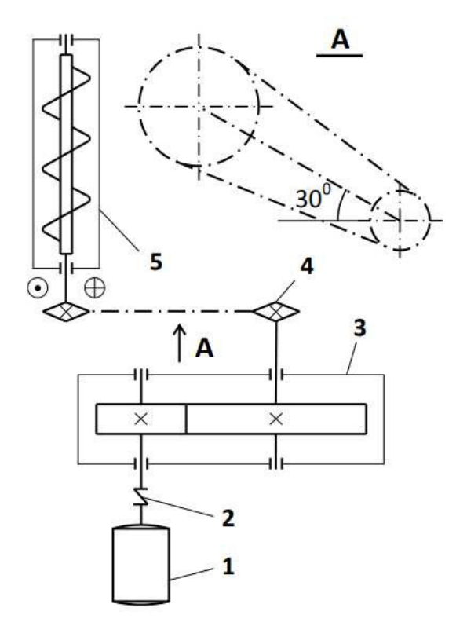 | 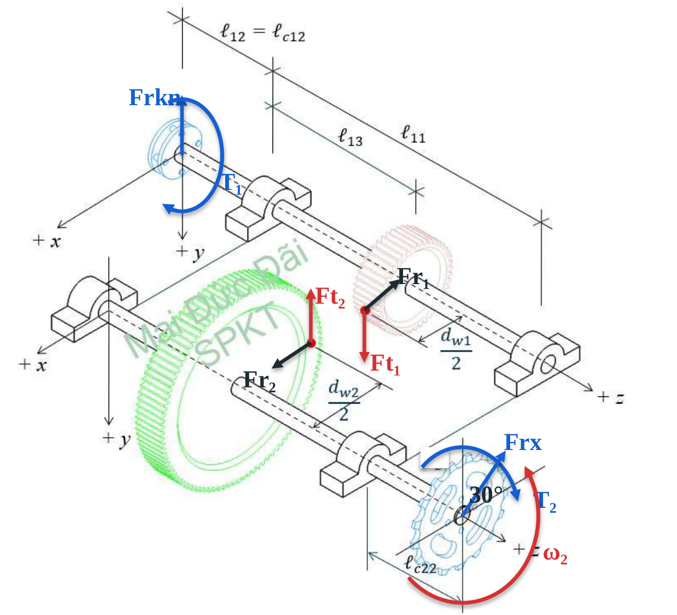
Hình 6.1. Sơ đồ hệ dẫn động và phân tích lực tác dụng lên trục.
T₁, T₂: mômen xoắn; ω₂: chiều quay; Ft₁, Ft₂: lực vòng; Fr₁, Fr₂: lực hướng tâm; Frkn: lực khớp nối; Frx: lực xích.
6.1. Thông số đầu vào — tiếp
Thông số | Trục I | Trục II
Công suất, kW | 4,845881 | 4,605525
Tốc độ tính toán, vòng/phút | 1425 | 401,4
Mômen xoắn, N·mm | 32476 | 109571,10
Đường kính vòng lăn dw, mm | 50 | 180
Lực vòng bánh răng Ft, N | 1299,04 | 1299,04
Lực hướng tâm bánh răng Fr, N | 472,812 | 472,812
Lực dọc trục Fa, N | 0 | 0
Lực khớp nối Frnt, N | 187,45 | —
Lực bộ truyền xích Frx, N | — | 1355,156
Bộ truyền xích nghiêng góc α = 30° theo hình chiếu A của đề bài.

6.2. Chọn vật liệu
Trục | Vật liệu | Nhiệt luyện | HB | σb, MPa | σch, MPa
I | Thép 45 | Tôi cải thiện | 245 | 850 | 580
II | Thép 45 | Tôi cải thiện | 250 | 850 | 580
Trục I chế tạo liền bánh răng nhỏ. Chọn [σ] = 55 MPa theo bảng 10.5; hệ số an toàn mỏi yêu cầu [s] = 2,5.

6.3. Tính sơ bộ đường kính trục
Chọn [τ]I = 15 MPa; [τ]II = 20 MPa:
$$d_{I} ≥ \sqrt[3]{\frac{32476}{0,2 × 15}} = 22,12 mm → Chọn d_{I} = 32 mm.$$
$$d_{II} ≥ \sqrt[3]{\frac{109571,10}{0,2 × 20}} = 30,14 mm → Chọn d_{II} = 35 mm.$$
Chọn sơ bộ đường kính ngõng gối trục I là 35 mm, trục II là 40 mm.

6.4. Xác định chiều dài và kết cấu trục
Theo bảng 10.2, lấy bề rộng gối sơ bộ b0I = 21 mm, b0II = 23 mm. Kích thước này được cập nhật khi chọn ổ lăn.
Chọn lmI = 2,5 × 32 = 80 mm; lmII = 1,429 × 35 ≈ 50 mm; lmbr = 1,2 × 45 = 54 mm. Các tỷ số theo phạm vi hướng dẫn tại trang 11 của P5; lmI phải được xác nhận theo bản vẽ khớp nối đã chọn.
Khoảng công xôn theo công thức 10.14:
$$lc = 0,5(lm + b_{0}) + k₃ + hn.$$
$$l_{cI} = 0,5(80 + 21) + 15 + 19,5 = 85 mm.$$
$$l_{cII} = 0,5(50 + 23) + 15 + 18,5 = 70 mm.$$
Chọn khe hở trong hộp k₁ = 15 mm và phần chiều dài dành cho vòng cách 6,5 mm. Khoảng cách tâm gối đến tâm bánh răng:
$$l_{AC} = l_{CB} = \frac{54}{2} + \frac{23}{2} + 15 + 6,5 = 60 mm.$$
Suy ra lAB = 120 mm. Lấy gốc z tại A: K = −85 mm; C = 60 mm; B = 120 mm; S = 190 mm. K là tâm khớp nối; C là tâm bánh răng; S là tâm đĩa xích.
Bánh nhỏ liền trục có df1 = 45 mm, da1 = 54 mm, b1 = 41 mm. Bánh lớn lắp then trên đoạn trục Ø45 mm, bề rộng răng b2 = 36 mm; mayơ Ø72 × 54 mm.
6.4. Kết cấu các đoạn trục I — tiếp
Khoảng z, mm | d, mm | Chiều dài, mm | Vị trí
-125 → -45 | 32 | 80 | Lắp khớp nối
-45 → -10,5 | 32 | 34,5 | Đoạn qua nắp/phớt
-10,5 → 10,5 | 35 | 21,0 | Ngõng gối A
10,5 → 39,5 | 40 | 29,0 | Thân/vai trục
39,5 → 80,5 | 45 | 41,0 | Chân răng bánh nhỏ liền trục
80,5 → 109,5 | 40 | 29,0 | Thân/vai trục
109,5 → 130,5 | 35 | 21,0 | Ngõng gối B
Chiều dài toàn trục I: LI = 255,5 mm.
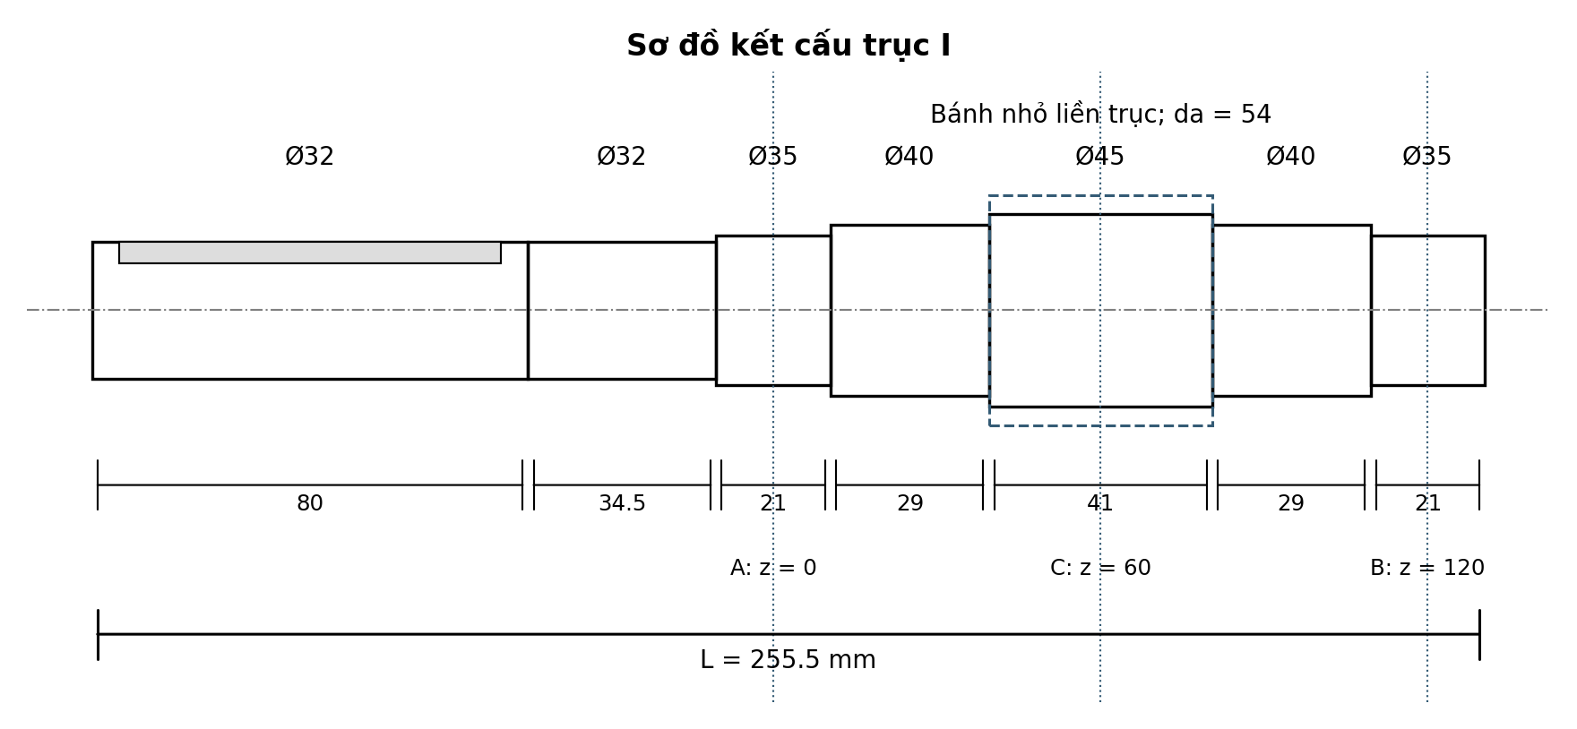
6.4. Xác định chiều dài và kết cấu trục — tiếp
b) Các đoạn trục II
Khoảng z, mm | d, mm | Chiều dài, mm | Vị trí
-11,5 → 11,5 | 40 | 23,0 | Ngõng gối A
11,5 → 33 | 40 | 21,5 | Thân trục/vòng cách
33 → 87 | 45 | 54 | Lắp bánh răng lớn
87 → 108,5 | 50 | 21,5 | Vai chặn bánh răng
108,5 → 131,5 | 40 | 23,0 | Ngõng gối B
131,5 → 165 | 35 | 33,5 | Đoạn qua nắp/phớt
165 → 215 | 35 | 50 | Lắp đĩa xích
Chiều dài toàn trục II: LII = 226,5 mm.
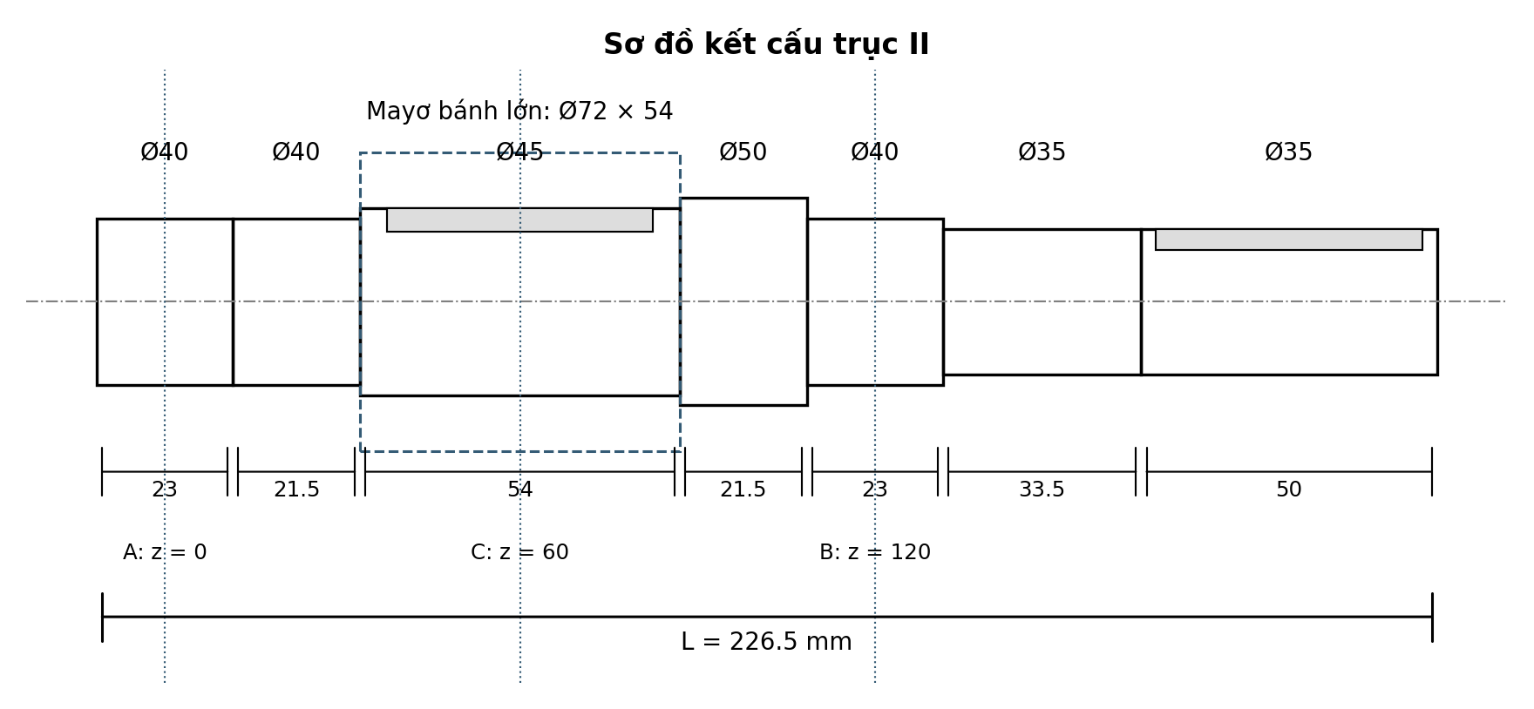
Chọn bán kính lượn tại các vai r = 1 mm, bảo đảm r/d ≥ 0,02. Cố định dọc trục bánh lớn và đĩa xích bằng vai trục, vòng cách và chi tiết chặn đầu. Bán kính vai lắp ổ phải phù hợp mép vát vòng trong của ổ được chọn.
Các chiều dài mayơ và vị trí gối là kích thước bố trí của phương án tính. Chiều dài mayơ nửa khớp nối 80 mm phải được đối chiếu bản vẽ khớp nối cùng với lỗ lắp Ø38 mm.

6.5. Tải trọng tác dụng lên trục
Chọn trục z dọc theo đường tâm trục; x hướng từ trục I sang trục II; y hướng xuống theo hình 6.1. Chiều lực vòng lấy như trên sơ đồ lực. Lực khớp nối lấy ngược chiều Ft1.
a) Thành phần lực xích
$$F_{x},xích = −F_{rx} cos30° = −1355,156 cos30° = −1173,600 N.$$
Theo hình 6.1, Frx hướng ngược chiều +x và +y. Góc α = 30° lấy từ phương −x đến Frx trong mặt phẳng xy.
$$F_{y},xích = −F_{rx} sin30° = −1355,156 sin30° = −677,578 N.$$
b) Phản lực tại các gối trục I
$$ΣF_{x} = R_{Ax} + R_{Bx} − 472,812 = 0.$$
$$ΣMAy = 120R_{Bx} − 60 × 472,812 = 0.$$
$$R_{Bx} = \frac{60 × 472,812}{120} = 236,406 N; R_{Ax} = 236,406 N.$$
$$ΣF_{y} = R_{Ay} + R_{By} + 1299,04 − 187,45 = 0.$$
$$ΣMAx = 120R_{By} + 60 × 1299,04 + 85 × 187,45 = 0.$$
$$R_{By} = −\frac{60 × 1299,04 + 85 × 187,45}{120} = −782,297 N.$$
$$R_{Ay} = −1299,04 + 187,45 + 782,297 = −329,293 N.$$
Các phản lực âm có chiều ngược chiều trục tọa độ đã chọn.
c) Phản lực tại các gối trục II
$$ΣF_{x} = R_{Ax} + R_{Bx} + 472,812 − 1173,600 = 0.$$
$$ΣMAy = 120R_{Bx} + 60 × 472,812 − 190 × 1173,600 = 0.$$
$$R_{Bx} = \frac{190 × 1173,600 − 60 × 472,812}{120} = 1621,793 N.$$
$$R_{Ax} = 1173,600 − 472,812 − 1621,793 = −921,006 N.$$
$$ΣF_{y} = R_{Ay} + R_{By} − 1299,04 − 677,578 = 0.$$
$$ΣMAx = 120R_{By} − 60 × 1299,04 − 190 × 677,578 = 0.$$
$$R_{By} = \frac{60 × 1299,04 + 190 × 677,578}{120} = 1722,352 N.$$
$$R_{Ay} = 1299,04 + 677,578 − 1722,352 = 254,266 N.$$
6.5. Sơ đồ lực và biểu đồ mômen — trục I
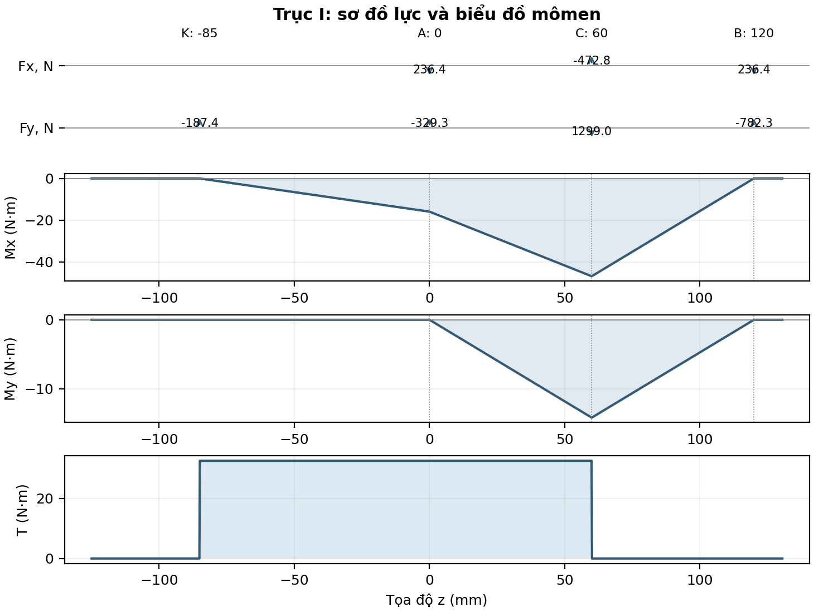
Mômen uốn tại tâm bánh nhỏ:
$$M_{xC} = −329,293 × 60 − 187,45 × 145 = −46937,83 N·mm.$$
$$M_{yC} = −236,406 × 60 = −14184,36 N·mm.$$
$$M_{C} = √(46937,83² + 14184,36²) = 49034,23 N·mm.$$
Mômen xoắn truyền từ K đến C: TI = 32476 N·mm. Đoạn từ C đến B không truyền mômen xoắn.
6.5. Sơ đồ lực và biểu đồ mômen — trục II
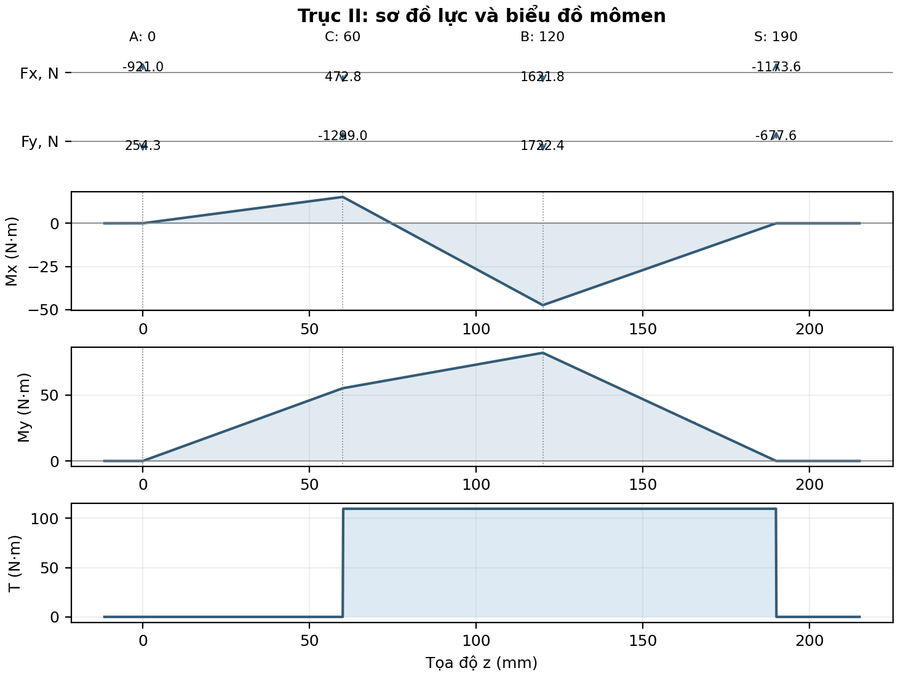
Mômen uốn tại tâm bánh lớn và gối B:
$$M_{C} = 60 √(921,006² + 254,266²) = 57327,57 N·mm.$$
$$M_{B} = F_{rx} × l_{cII} = 1355,156 × 70 = 94860,92 N·mm.$$
Mômen xoắn truyền từ C đến S: TII = 109571,10 N·mm. Đoạn từ A đến C không truyền mômen xoắn.

6.6. Xác định đường kính các đoạn trục
Theo thuyết bền IV:
$$M = √(M_{x}² + M_{y}²); M_{tđ} = √(M² + 0,75T²).$$
$$d_{min} ≥ \sqrt[3]{\frac{M_{tđ}}{0,1[σ]}}; [σ] = 55 MPa.$$
Trục / tiết diện | z, mm | M, N·mm | T, N·mm | dmin, mm | d chọn, mm
I / Rãnh then khớp nối | -50,0 | 6561 | 32476 | 17,38 | 32
I / Vai trước gối A | -10,5 | 13965 | 32476 | 17,87 | 32
I / Gối A | 0,0 | 15933 | 32476 | 18,05 | 35
I / Vai sau gối A | 10,5 | 21503 | 32476 | 18,60 | 35
I / Vai bánh nhỏ trái | 39,5 | 37525 | 32476 | 20,43 | 40
I / Chân bánh nhỏ giữa | 60,0 | 49034 | 32476 | 21,74 | 45
I / Vai bánh nhỏ phải | 80,5 | 32281 | 0 | 18,04 | 40
I / Vai trước gối B | 109,5 | 8581 | 0 | 11,60 | 35
I / Gối B | 120,0 | 0 | 0 | 0,00 | 35
II / Gối A | 0,0 | 0 | 0 | 0,00 | 40
II / Vai bánh lớn trái | 33,0 | 31530 | 0 | 17,90 | 40
II / Rãnh then bánh lớn | 82,5 | 65864 | 109571 | 27,59 | 45
II / Vai bánh lớn phải | 87,0 | 68596 | 109571 | 27,72 | 45
II / Vai trước gối B | 108,5 | 84752 | 109571 | 28,49 | 40
II / Gối B | 120,0 | 94861 | 109571 | 29,00 | 40
II / Vai ra gối B | 131,5 | 79277 | 109571 | 28,22 | 35
II / Rãnh then đĩa xích | 167,5 | 30491 | 109571 | 26,27 | 35
Tại gối B, z = 120 mm:
$$d_{min} ≥ \sqrt[3]{\frac{√(94860,92² + 0,75 × 109571,10²)}{0,1 × 55}} = 29,00 mm.$$
Chọn ngõng gối B Ø40 mm, đầu lắp đĩa xích Ø35 mm, đoạn lắp bánh lớn Ø45 mm.

6.7. Chọn và kiểm nghiệm then
Chọn then bằng hai đầu tròn, vật liệu thép 45. Theo bảng 9.1a, chọn:
Vị trí | d, mm | b × h × L, mm | t1, mm | t2, mm | le, mm
Khớp nối – trục I | 32 | 10 × 8 × 70 | 5 | 3,3 | 60
Bánh răng lớn – trục II | 45 | 14 × 9 × 45 | 5,5 | 3,8 | 31
Đĩa xích – trục II | 35 | 10 × 8 × 45 | 5 | 3,3 | 35
Chiều dài làm việc của then: le = L − b. Bánh nhỏ liền trục không có then.
a) Kiểm nghiệm bền dập
Theo bảng 9.5, chọn [σd] = 150 MPa:
$$σ_{d} = \frac{2T}{dle(h − t_{1})} ≤ [σ_{d}].$$
Khớp nối – trục I:
$$σ_{d} = \frac{2 × 32476,00}{32 × 60 × (8 − 5)} = 11,28 MPa < 150 MPa.$$
Bánh răng lớn – trục II:
$$σ_{d} = \frac{2 × 109571,10}{45 × 31 × (9 − 5,5)} = 44,88 MPa < 150 MPa.$$
Đĩa xích – trục II:
$$σ_{d} = \frac{2 × 109571,10}{35 × 35 × (8 − 5)} = 59,63 MPa < 150 MPa.$$
b) Kiểm nghiệm bền cắt
Chọn [τc] = 60 MPa:
$$τ_{c} = \frac{2T}{dle b} ≤ [τ_{c}].$$
Vị trí | τc, MPa | [τc], MPa | Kết quả
Khớp nối – trục I | 3,38 | 60 | Đạt
Bánh răng lớn – trục II | 11,22 | 60 | Đạt
Đĩa xích – trục II | 17,89 | 60 | Đạt

6.8. Kiểm nghiệm độ bền trục
a) Kiểm nghiệm bền tĩnh
Tại tiết diện tròn đặc: W = πd³/32; Wρ = πd³/16. Với tiết diện có một rãnh then:
$$ΔW = \frac{b t_{1}(d − t_{1})²}{2d}; W = \frac{πd³}{32} − ΔW; W_{ρ} = \frac{πd³}{16} − ΔW.$$
$$σ_{eq} = √[ \frac{M²}{W²} + 3 \frac{T²}{W_{ρ}²} ] ≤ [σ] = 55 MPa.$$
Tiết diện | W, mm³ | Wρ, mm³ | σeq, MPa
I / Rãnh then khớp nối | 2647 | 5864 | 9,91
I / Vai trước gối A | 3217 | 6434 | 9,76
I / Gối A | 4209 | 8418 | 7,68
I / Vai sau gối A | 4209 | 8418 | 8,41
I / Vai bánh nhỏ trái | 6283 | 12566 | 7,46
I / Chân bánh nhỏ giữa | 8946 | 17892 | 6,32
I / Vai bánh nhỏ phải | 6283 | 12566 | 5,14
I / Vai trước gối B | 4209 | 8418 | 2,04
II / Vai bánh lớn trái | 6283 | 12566 | 5,02
II / Rãnh then bánh lớn | 7611 | 16557 | 14,36
II / Vai bánh lớn phải | 8946 | 17892 | 13,09
II / Vai trước gối B | 6283 | 12566 | 20,25
II / Gối B | 6283 | 12566 | 21,35
II / Vai ra gối B | 4209 | 8418 | 29,38
II / Rãnh then đĩa xích | 3566 | 7776 | 25,86
Ứng suất tương đương lớn nhất tại vai ra gối B trục II:
$$σ_{eq},max = √[ \frac{79276,63²}{4209,24²} + 3 \frac{109571,10²}{8418,49²} ] = 29,38 MPa < 55 MPa.$$
Các tiết diện thỏa điều kiện bền tĩnh.
6.8. Kiểm nghiệm độ bền trục — bền mỏi
b) Giới hạn mỏi và biên độ ứng suất
$$σ_{−1} = 0,436σ_{b} = 0,436 × 850 = 370,60 MPa.$$
$$τ_{−1} = 0,58σ_{−1} = 214,948 MPa.$$
Trục quay chịu uốn đối xứng, xoắn một chiều lấy chu kỳ mạch động theo P5:
$$σ_{a} = \frac{M}{W}; σ_{m} = 0; τ_{a} = τ_{m} = \frac{T}{2W_{ρ}}.$$
Theo bảng 10.7: ψσ = 0,10; ψτ = 0,05. Theo bảng 10.8–10.9, trục tiện tinh và không tăng bền bề mặt: Kx = 1,11875; Ky = 1.
Theo bảng 10.10, nội suy hệ số kích thước:
d, mm | 32 | 35 | 40 | 45
εσ | 0,874 | 0,865 | 0,850 | 0,830
ετ | 0,804 | 0,795 | 0,780 | 0,770
Theo bảng 10.12, rãnh then phay ngón: Kσ = 2,0725; Kτ = 1,965. Theo bảng 10.11, bề mặt lắp k6: Kσ/εσ = 2,535; Kτ/ετ = 1,865.
Đối với vai trục, lấy Kσ = 3,50; Kτ = 2,10 theo bảng 10.13, hàng r/d = 0,02 và cột σb ≥ 1000 MPa để tính về phía an toàn.
$$K_{σd} = \frac{K_{σ}/ε_{σ} + K_{x} − 1}{K_{y}}; K_{τd} = \frac{K_{τ}/ε_{τ} + K_{x} − 1}{K_{y}}.$$
Tại tiết diện có cả then và bề mặt lắp, dùng tỷ số Kσ/εσ và Kτ/ετ lớn hơn trong hai trường hợp.
c) Hệ số an toàn mỏi
$$s_{σ} = \frac{σ_{−1}}{K_{σd} σ_{a} + ψ_{σ} σ_{m}}; s_{τ} = \frac{τ_{−1}}{K_{τd} τ_{a} + ψ_{τ} τ_{m}}.$$
$$s = \frac{s_{σ} s_{τ}}{√(s_{σ}² + s_{τ}²)} ≥ [s] = 2,5.$$
6.8. Kiểm nghiệm độ bền trục — kết quả
Trục / tiết diện | Kσd | Kτd | sσ | sτ | s
I / Rãnh then khớp nối | 2,490 | 2,563 | 60,06 | 29,71 | 26,63
I / Vai trước gối A | 4,123 | 2,731 | 20,70 | 30,63 | 17,15
I / Gối A | 2,654 | 1,984 | 36,89 | 54,79 | 30,60
I / Vai sau gối A | 4,165 | 2,760 | 17,42 | 39,65 | 15,95
I / Vai bánh nhỏ trái | 4,236 | 2,811 | 14,65 | 58,14 | 14,20
I / Chân bánh nhỏ giữa | 4,336 | 2,846 | 15,60 | 81,78 | 15,32
I / Vai bánh nhỏ phải | 4,236 | 2,811 | 17,03 | ∞ | 17,03
I / Vai trước gối B | 4,165 | 2,760 | 43,65 | ∞ | 43,65
II / Vai bánh lớn trái | 4,236 | 2,811 | 17,43 | ∞ | 17,43
II / Rãnh then bánh lớn | 2,654 | 2,671 | 16,14 | 23,88 | 13,37
II / Vai bánh lớn phải | 4,336 | 2,846 | 11,15 | 24,24 | 10,13
II / Vai trước gối B | 4,236 | 2,811 | 6,49 | 17,23 | 6,07
II / Gối B | 2,654 | 1,984 | 9,25 | 24,24 | 8,64
II / Vai ra gối B | 4,165 | 2,760 | 4,72 | 11,75 | 4,38
II / Rãnh then đĩa xích | 2,515 | 2,590 | 17,24 | 11,55 | 9,60
Tiết diện nguy hiểm nhất: vai ra gối B trục II
d = 35 mm; M = 79276,63 N·mm; T = 109571,10 N·mm.
$$W = 4209,24 mm³; W_{ρ} = 8418,49 mm³.$$
$$σ_{a} = \frac{79276,63}{4209,24} = 18,834 MPa.$$
$$τ_{a} = τ_{m} = \frac{109571,10}{2 × 8418,49} = 6,508 MPa.$$
$$s_{σ} = \frac{370,60}{4,16499 × 18,834} = 4,724.$$
$$s_{τ} = \frac{214,948}{2,76026 × 6,508 + 0,05 × 6,508} = 11,753.$$
$$s = \frac{4,724 × 11,753}{√(4,724² + 11,753²)} = 4,384 > 2,5.$$
Hai trục thỏa điều kiện bền mỏi với kích thước và hệ số đã chọn.

6.9. Tổng hợp kích thước trục
Thông số | Trục I | Trục II
Đầu lắp bộ truyền ngoài | Ø32 × 80 mm | Ø35 × 50 mm
Đường kính ngõng gối | Ø35 mm | Ø40 mm
Phần lắp bánh răng | Liền trục; df1 = 45 mm | Ø45 × 54 mm
Khoảng cách tâm gối | 120 mm | 120 mm
Chiều dài toàn trục | 255,5 mm | 226,5 mm
Hệ số an toàn mỏi nhỏ nhất | 14,20 | 4,38
Bề rộng gối, mép vát và bán kính vai được kiểm tra lại trong bước chọn ổ lăn.
TÀI LIỆU THAM KHẢO
Hướng dẫn thực hiện đồ án thiết kế máy — Phần tính toán nối trục, trục và chọn ổ lăn, trang 2–16.
Trịnh Chất, Lê Văn Uyển, Tính toán thiết kế hệ dẫn động cơ khí, Tập 1: bảng 9.1a, 9.5, 10.2–10.3, 10.5, 10.7–10.13; công thức 10.14 và 10.19–10.26.

